附件1
2025年度（第十二届）建筑装饰设计艺术作品展
暨作品设计大赛实施说明

2025年度（第十二届）建筑装饰设计艺术作品展暨作品设计大赛活动（简称：设计展暨大赛），活动分为设计展和大赛两部分，设计作品展以线上+线下两种形式展示年度入选的设计作品，设计大赛由分赛区、总决赛两部分组成。
一、组织机构
主办单位：中国建筑装饰协会
承办单位：中国建筑装饰协会设计分会
中华建筑报社
协办单位：各省市自治区建筑及装饰协会（设计分会）
各设计类相关高校
专刊媒体：住建部《建筑》《城乡建设》杂志
《中华建筑报设计专栏》
特邀媒体：新华网
支持媒体：《网易设计》
《环球设计》
《环球观筑》
《新浪地产设计》
《设计创享家》等
二、设计艺术作品展专家委员会
主 任：孟建国 中国建筑设计集团有限公司总建筑师
蔡新元 华中科技大学设计学院院长 数字光影服务技术文旅部重点实验室主任
郑 忠 香港郑中设计集团创始人/董事长
副主任：潘向东 城市组设计集团有限公司创始人/总设计师
季春华 金螳螂集团副总裁、设计总院执行院长
张 郁 苏州和氏设计营造股份有限公司总裁
潘召南 四川美术学院实验教学中心主任
谢 天 中国美院国艺城市设计艺术研究院院长
杨邦胜 YANG设计集团创始人/总裁
于 强 于强室内建筑师事务所创始人
孙华峰 鼎合建筑装饰设计工程有限公司总经理 赖旭东年代营创室内设计有限公司创始人/设计总监
吴文粒 盘石室内设计有限公司创始人/设计总监
黄志达 RWD黄志达设计创始人/董事长
周炯炎 四川大学艺术研究院副院长
林 海 广西艺术学院教务处处长
专家介绍详见活动相关媒体平台。
三、活动设置及说明
（一）设计案例城市巡讲分享活动及设计面对面东西方设计与交流活动
（二）2025年度建筑装饰设计艺术作品展
1.空间设计艺术作品
（1）个人设计作品展示
（2）机构设计作品展示
2.好房子室内设计及城市更新设计案例
3.产品设计艺术作品展示
（三）2025年度建筑装饰设计艺术作品大赛
1.入选建筑装饰设计艺术作品展项目均可入围大赛；
2.作品分为工程类、方案类和深化类，17项设计类别（详见类别说明）；
3.“好房子室内设计”命题类作品征集与评选，要求依照住建部好房子安全、舒适、绿色、智慧四大核心定义；
4.大赛设分赛区，分区赛前100名入围总决赛。总决赛各类别设特等奖1名、金奖10名、银奖20名；
5.协会组织专家对入围大赛作品终审，确定获选作品。
6.作品组织及审核
（1）提交资料时间：本通知发布之日起截至2026年5月30日；
注意：各推荐单位、申报单位以集体形式申报，需经设计师本人同意后方可代为申报；
（2）审核时间：2026年6月；
（3）展览时间：2026年7月-9月。
（4）大赛颁奖时间：另行通知
7.申报类别及说明
（1）酒店空间类
包括各类星级及度假商务酒店，包括度假酒店、商务精品酒店、星级品牌酒店等。
（2）公共文化及展陈空间类
包括博物馆、图书馆、文化馆（非遗馆）、科技馆、展览馆、影剧院、美术馆、音乐厅、会议中心、艺术中心等。
（3）商业空间类
包括商业中心、购物中心、商场超市、品牌零售店、连锁店、体验店、品牌展示中心（馆）、金融机构经营场所等。
（4）居住空间类
包括住宅、公寓、住宅样板间、四合院、别墅独栋、联排等空间。居住空间分为小户型（小于90平方米）、中户型（大于90平方米小于200平方米）、大户型（大于等于200平方米小于500平米）、大宅别墅（大于500平米）。
（5）办公空间类
包括企事业单位办公楼、商业写字楼等。
（6）乡建民宿类
包括精品民宿、民居、乡村文化驿站、村史馆等乡村建筑空间。
（7）适老空间类
包括敬老院、老年活动中心、老年大学、康养中心、居住空间等。
（8）陈设艺术类
包括住宅空间、酒店空间、商业空间、餐饮空间、办公空间、家居店面等陈列设计（涵盖家具、艺术品、陶瓷、花艺、灯饰等软装饰、后期配饰）。
（9）园林景观类
包括城市园林规划、公园小品、庭院、乡村规划等与建筑相关的景观设计等。
（10）文教体育类
包括学校（幼儿园、小学、中学、大学、培训机构等）、体育场馆、体育活动中心及体育竞技场馆等。
（11）医疗空间类
包括医院、康复中心、疗养院、体检中心等。
（12）娱乐健身类
包括健身房、休闲娱乐场所、洗浴中心及KTV练歌房等娱乐健身场所等。
（13）餐饮休闲空间类
包括主题餐厅、特色餐厅、连锁餐饮、咖啡厅、各类酒吧（酒廊）等。
（14）城市更新类
包括老旧街区（含历史文化街区）、老旧小区、老旧厂区、文旅小镇等相关类项目的提升改造。
（15）数字媒体艺术类
运用数字媒体技术在室内外空间的数字媒体艺术及沉浸式项目案例及创作作品（已完成项目或有具体的对标项目），提报作品需提供完整的视频案例及设计方案。
（16）人工智能设计类
运用人工智能技术生成的可实施的空间艺术设计作品。
（17）好房子室内设计类
“好房子室内设计”命题类作品征集与评选，要求依照住建部好房子安全、舒适、绿色、智慧四大核心定义。
8.报名要求
（1）作品完成时间：2023年-2025年完成的设计。
（2）设计个人类作品：独立设计师及设计从业者申报。
（3）机构(单位)类作品：设计机构、设计院所等。
（4）文件夹整理
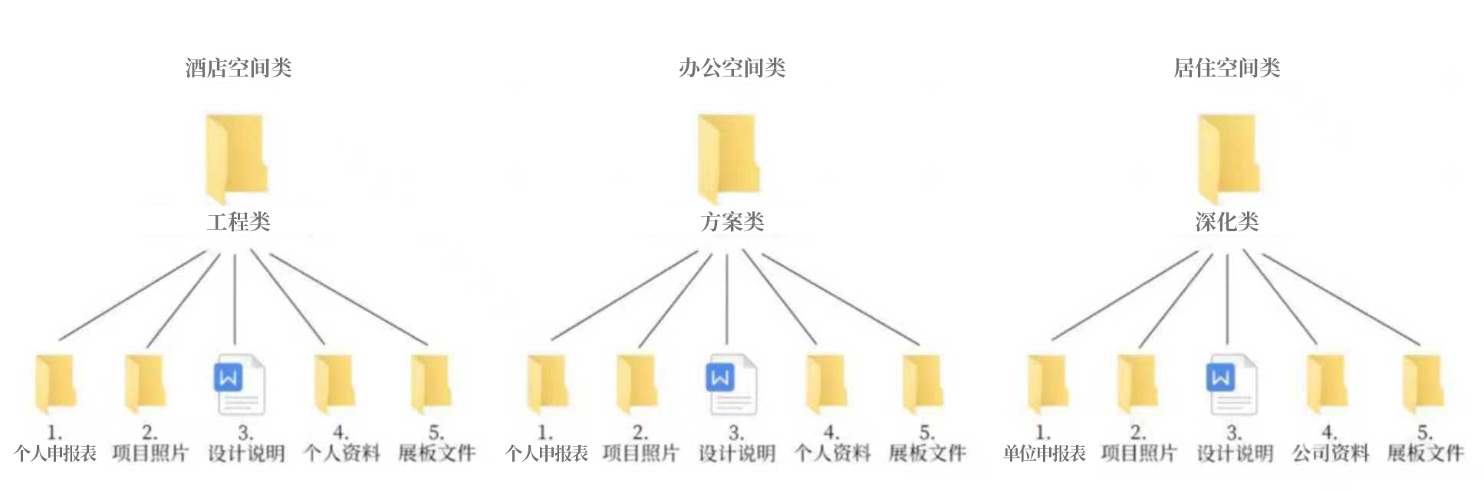
关于申报资料的文件夹整理参照下图表，展板文件可以后期统一提交。

9.准备资料及要求
（1）个人作品类准备资料
A.提交个人半身艺术照及人物头像各1张；
B.身份证复印件、学历证明复印件、获奖证书复印件；
C.个人简介（200字内）；
D.设计说明；
E.平、立、剖面图(平面图必有)；
F.工程或方案类作品照片10-15张（所有图片须为jpg格式，CMYK四色，300dpi）；可附加5分钟内视频宣传内容。
G.个人作品类报名要求：
a.2023年-2025年。
b.一个项目只能申报一个类别。
工程类项目指已竣工并有实景图的项目。
方案类项目指只有效果图阶段、未竣工或施工，没有实景图。
（2）机构作品类作品准备资料（申报资料文件夹整理参照作品类）
A.营业执照、会员单位证书复印件；
B.企业说明（300字内）；
C.团队照片/企业形象或标识；
D.工程或方案类作品照片10-15张（所有图片须为jpg格式，CMYK四色，300dpi）；可附加5分钟内视频宣传内容。
E.专项类别提交2套本类别作品，综合类别提交至少3个不同类别各2套作品。
10.报名方式
（1）填写报名表（见附件2-3）；
（2）准备资料以电子版发到中国建筑装饰协会设计分会。
11.权利与义务
（1）所有参与者享有同等参与评审、监督、建议的权利，活动主办方负有被监督、听取建议的义务；
（2）所有参与者有义务无偿将参评作品版权授予活动主办方，供活动主办方传播、展览、出版参赛作品集之用；
（3）所有参与者不得要求活动主办方退回所提交的参评资料，不提出任何形式的索偿要求；
（4）参与者应自行保证申报作品具有全部知识产权，如发现参赛者申报作品有不符合参展条件情形，活动主办方有权在审核任一阶段取消其参展资格，由此造成主办方损失的，由参展者承担；
（5）就材料提交、展览、公示、宣传与出版等一切事项，参展者无权向主办方主张获得任何补偿、报酬的权利，亦无权要求享有任何特殊权利；
（6）如其他方对参与作品提出知识产权方面的争议，则由参展者自行处理并承担一切法律责任；
（7）本活动自愿参加；
（8）本规则的解释权归承办单位。

